Sankt Hans den 23 juni 2019

Hestholm Haveforening vil i år tænde Sankt Hans bål kl. 21.00
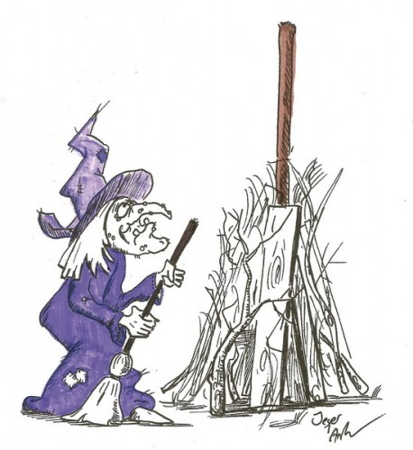
Der vil være båltale fra formand Helle Lund og lidt musik hertil.

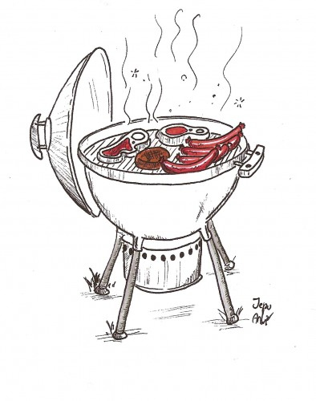
I år vil der ikke være mulighed for køb af mad. Men til gængæld stiller foreningen nogle optændte grill frem, til fri benyttelse fra kl. 18.30.
Man skal således selv medbringe picnickurv med kød, service og hvad man ellers har brug for, til et dejligt måltid.!
Der er mulighed for køb af drikkevarer ved Lillelund.

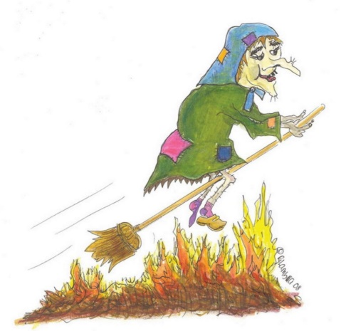
Vi håber at se jer til en hyggelig aften

